Машины для высверливания труб из трубных решеток
"Мангуст-Мини-C"
Применяется для высверливания из трубных решеток труб
с наружным диаметром от 29 до 48 мм и толщиной стенки до 5 мм.
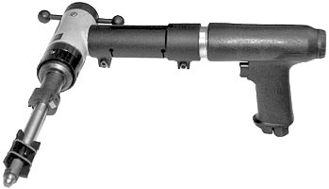
"Мангуст-C"
Применяется для высверливания из трубных решеток труб
с наружным диаметром от 51 до 83 мм и толщиной стенки до 6 мм.
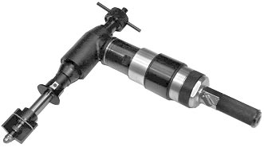

Пневматическая машина для высверливания труб
"Мангуст-Мини-C"

Применяется для высверливания из трубных решеток труб
с наружным диаметром от 29 до 48 мм и толщиной стенки до 5 мм.
Оснащена системой компенсации крутящего момента.
Основные технические характеристики
Наружный диаметр высверливаемых труб |  | 29 - 48 мм
Максимальная толщина стенки трубы |  | 5 мм
Максимальная глубина высверливания с одной установки |  | 50 мм
Минимальная длина прямолинейного участка трубы, необходимая для закрепления |  | 60 мм + глубина  высверливания
Частота вращения на холостом ходу |  | 100 - 200 об/мин.
Расход воздуха |  | 0,7 м³/мин.
Масса |  | 4,5 кг
Размеры |  | 370х390х180 мм
Комплектация машины "Мангуст-Мини-C"
Машина комплектуется: одной расточной головкой с двумя резцами и комплектом сухарей под указанный Заказчиком конкретный типоразмер трубы. По заявке заказчика машина дополнительно комплектуется расточными головками и наборами сухарей под конкретные типоразмеры труб, а также сменными резцами. Для удобства транспортировки машина "Мангуст-Мини-С" поставляется со снятым механизмом фиксации.
1 - механизм  фиксации  2 - расточная  головка  3 - сухари  4 - резец | 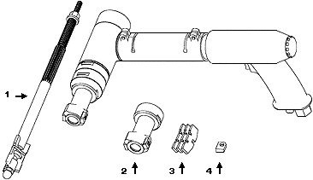

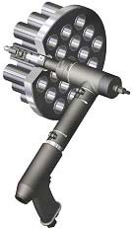 | Схема фиксации машины "Мангуст-Мини-С"  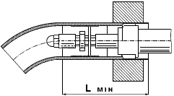
Мангуст-Мини-С-38  (высверливание труб 38х3 мм) | L min - минимальная длина  прямолинейного участка трубы,  необходимая для закрепления машины.

Пневматическая машина для высверливания труб "Мангуст-C"
Применяется для высверливания из трубных решеток труб
с наружным диаметром от 51 до 83 мм и толщиной стенки до 6 мм.
Оснащена системой компенсации крутящего момента.
Основные технические характеристики
Наружный диаметр высверливаемых труб |  | 51 - 83 мм
Максимальная толщина стенки трубы |  | 6 мм
Максимальная глубина высверливания с одной установки |  | 50 мм
Минимальная длина прямолинейного участка трубы, необходимая для закрепления |  | 50 мм + глубина  высверливания
Частота вращения на холостом ходу |  | 150 об/мин.
Расход воздуха |  | 1,6 м³/мин.
Масса |  | 10 кг
Размеры |  | 450х470х80 мм
Комплектация машины "Мангуст-C"
Машина комплектуется: одной расточной головкой с двумя резцами и комплектом сухарей под указанный Заказчиком конкретный типоразмер трубы. По заявке заказчика машина дополнительно комплектуется расточными головками и наборами сухарей под конкретные типоразмеры труб, а также сменными резцами. Для удобства транспортировки машина "Мангуст-С" поставляется со снятым механизмом фиксации.
1 - механизм  фиксации  2 - расточная  головка  3 - сухари  4 - резец | 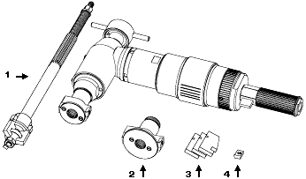

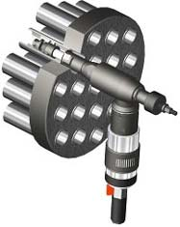 | Схема фиксации машины "Мангуст-С"  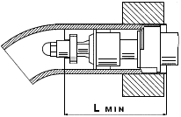
Мангуст-С-57  (высверливание труб 57х3,5 мм) | L min - минимальная длина  прямолинейного участка трубы,  необходимая для закрепления машины.

